DMA是MCU一个非常重要的部分，它提供了一种直接、高效、快速的方式来传输数据，而不需要CPU的介入，大大提高了MCU的工作效率。

我们先来看一下没有DMA，数据是怎么流动的。
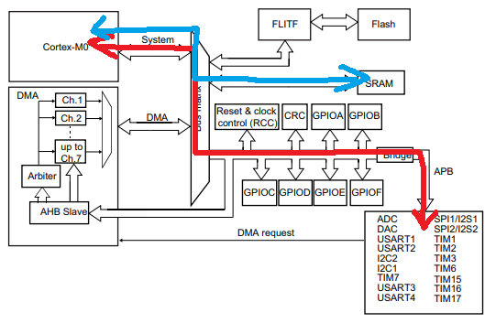
如图所示，红色线表示外设数据的读写，蓝色线表示内存数据的读写。数据必须要先加载到内核，然后再通过内核写入外设或内存，读写操作都需要内核做很多工作，虽然C代码可能就一行语句，但是汇编可不止一条。我们知道在程序执行的过程中这样的数据传输操作非常频繁，如果都这样处理，内核将花费太多时间在搬运数据上，无法集中精力处理更为重要的计算和中断事件，处理速度和效率就会非常的低。

使用DMA后，数据的流动变成了下图所示方式。
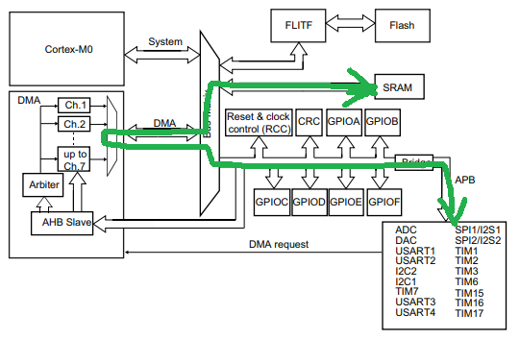
数据的传输工作由DMA控制器接管，假如我们配置由外设到内存，那么外设的数据一旦准备好，DMA就会自动将数据搬运到内存，内核只需要直接读取内存就可以获取到最新的外设数据。反过来也是同样的道理。整个传输过程不需要内核的参与，如果数据量很大，DMA的优势会非常明显。
内核有点像一个工厂，SRAM类似仓库，DMA就是物流。如果没有“物流”，这个“工厂”就需要自己进货、入库、出库、发货，而如果有了“物流”，“工厂”就不需要进货和发货了，这对“工厂”的生产效率有质的提升。

在STM32中，DMA控制器有多个通道，每个通道对应某几个外设，使用前需要指定好该通道给哪个外设使用。
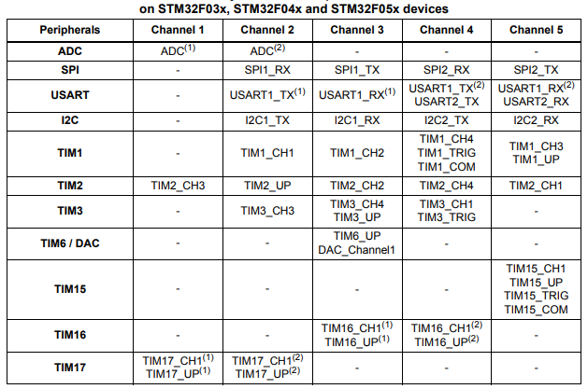
具体使用DMA需要做下面的配置操作：
- 使能DMA时钟
- 配置外设和内存地址
- 配置传输的数据个数
- 配置通道的优先级
- 配置数据传输方向
- 配置circular模式或normal模式
- 配置外设/内存incremented模式
- 配置外设/内存数据位数
- 配置中断，编写中断服务程序
- 使能DMA传输

之后内核只需要等待DMA中断的到来即可，然后读写内存数据。DMA有四种中断标志：全局中断、传输完成中断、半传输中断、传输错误中断，清除全局中断标志可以将所有的中断标志位清零。

DMA的外设和内存的数据位数可以不同，不同的位数传输最终的结果如下表所示：
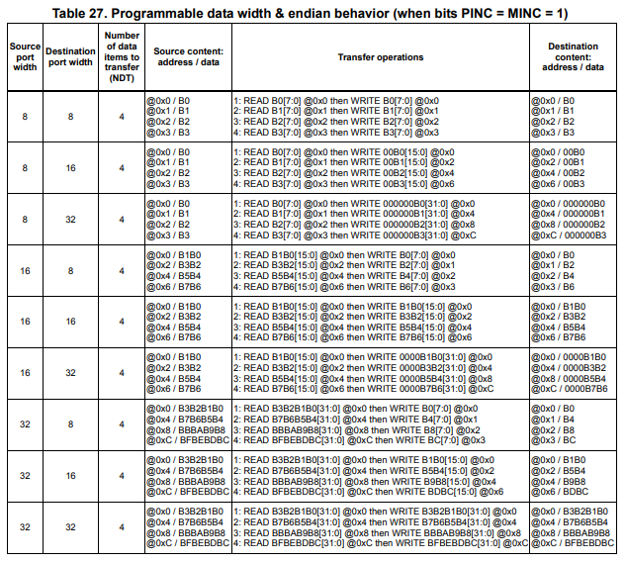

使用STM32的LL库的代码如下：
- 打开时钟
- 配置地址
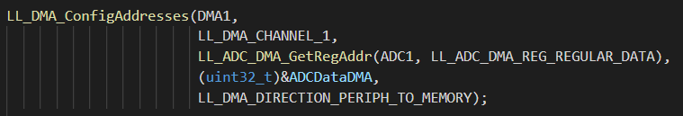
这里ADC是外设。
- 数据个数
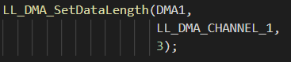
- 优先级
- 传输方向
- Circular模式
- Incremented模式
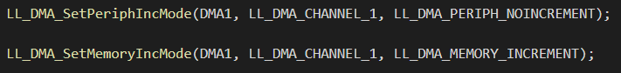
这里外设只有一个寄存器，所以不需要increment，内存是一个数组，所以要increment。
- 数据位
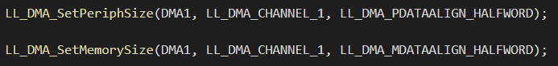
数据位可以是8位（BYTE）、16位(HALFWORD)、32位(WORD)
- 中断相关
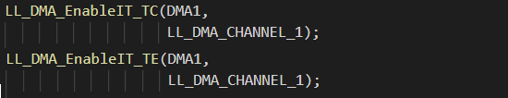
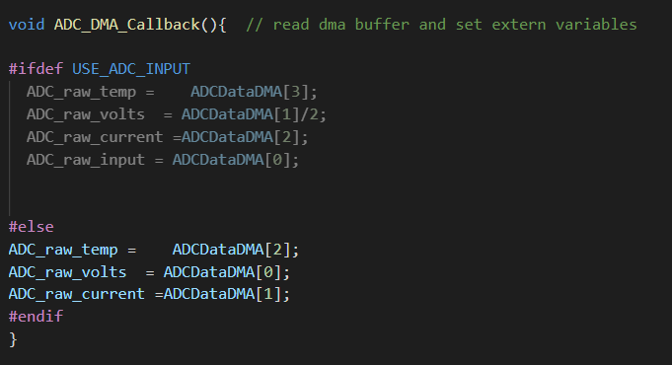
- 使能DMA
